**ГАММАЛАУ АРҚЫЛЫ ШИФРЛАУ**

**(ЕКІЛІК МОДУЛЬ, UTF-8)**

**Cryptool 2 (CT2)** — криптографиялық әдістерді зерттеу мен оқытуға арналған бағдарламалық орта. **XOR (қосылу немесе: eXclusive OR)** – симметриялық шифрлау әдістерінің бірі. Бұл әдіс **ашық мәтін мен кілттің** биттерін XOR операциясы арқылы біріктіріп, шифрланған мәтінді алу үшін қолданылады.  Бұл жерде біз **XOR операциясын** пайдаланып, мәтінді шифрлау процесін қарастырамыз.

**1. Жаңа жобаны бастау**

**Home → Жаңа (New)** таңдаңыз. Жаңа жұмыс кеңістігі (Workspace) ашылады.

Қажетті блоктарды жобаға қосамыз:

* Text Input(2 дана, біреуі шифрланатын мәтін ,екіншісі кілт(гамма))
* Text Output(Шифрланған мәтінді алу)
* XOR (XOR блогы)
* String Encoder (Жолды кодтау)

**Text Input (Мәтін енгізу)**

**Мақсаты:** Қолданушы енгізетін ашық мәтінді немесе кілт (гамма) сақтау.

**Сипаттамасы:**

* Бірінші "Text Input" блогы – шифрланатын ашық мәтінді енгізу үшін қолданылады.
* Екінші "Text Input" блогы – XOR операциясы үшін кілт (гамма) мәнін енгізуге арналған.
* Егер кілт ұзындығы мәтіннен қысқа болса, ол автоматты түрде қайталанып қолданылады.

**XOR (XOR блогы)**

**Мақсаты: XOR операциясы арқылы шифрлау немесе дешифрлау.**

**Сипаттамасы:**

* XOR операциясы бит деңгейінде орындалады, яғни ашық мәтін мен кілттің әрбір биті XOR (^) логикалық операциясы арқылы біріктіріледі.
* Егер дәл сол кілтпен шифрланған мәтінге қайтадан XOR қолданылса, бастапқы мәтін қалпына келеді.
* Бұл әдіс гаммалық шифрлауда және кейбір қарапайым криптографиялық алгоритмдерде қолданылады.

**String Encoder (Жолды кодтау)**

**Мақсаты:** Мәтінді басқа кодтау форматына айналдыру (мысалы, біздің тапсырмамызда 16-форматқа).

**Сипаттамасы:**

* XOR операциясы жиі биттік деңгейде жұмыс істейтіндіктен, нәтижені оқылатын форматқа айналдыру қажет.
* String Encoder блогы XOR шифрланған мәтінді адам оқи алатын кодтарға (мысалы, Base64 немесе HEX) түрлендіреді.
* Бұл процесс шифрланған деректерді сақтау немесе тасымалдау кезінде ыңғайлы.

**Text Output (Мәтін шығару)**

**Мақсаты:** Шифрланған немесе дешифрланған мәтінді көрсету.

**Сипаттамасы:**

* Бұл блок XOR блогынан шыққан нәтижені немесе кодталған жолды көрсету үшін қолданылады.
* Қолданушы нәтижені көшіріп, басқа жерге енгізе алады.

**ЕСКЕРТУ**

*ЕГЕР XOR ШИФРЛАУЫНДА САНДАР (BIN НЕМЕСЕ HEX) ҚОЛДАНЫЛСА,* ***STRING DECODER(ЖОЛДЫ ДЕКОДТАУ)*** *БЛОГЫ ҚАЖЕТ БОЛУЫ МҮМКІН. СЕБЕБІ,* ***TEXT INPUT (МӘТІН ЕНГІЗУ)*** *БЛОГЫ ТЕК МӘТІНДІК ФОРМАТТАҒЫ ДЕРЕКТЕРДІ ЕНГІЗУГЕ АРНАЛҒАН.*

**2. Блоктарды суреттегідей байланыстыру**

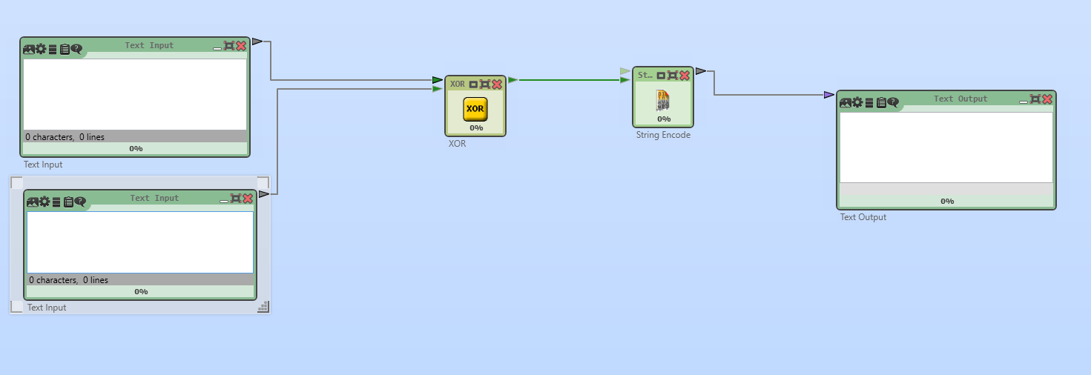

**3. Мәндерді енгізіп нәтижені көру**

"Play" (▶) түймесін басып, шифрлау нәтижесін қараңыз.

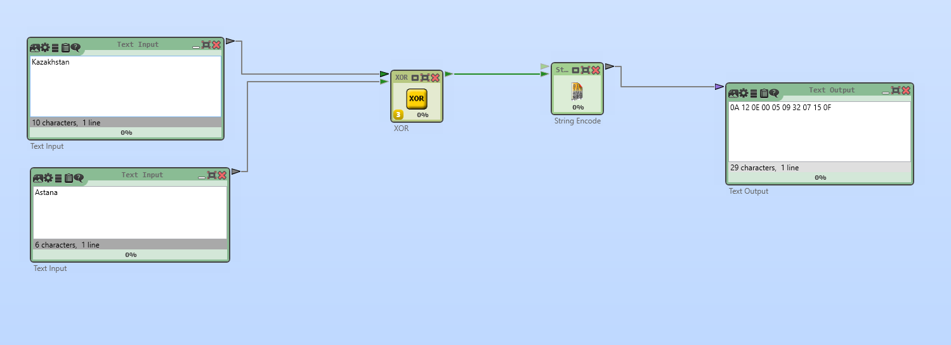

Kazakhstsn сөзін "Astan" гаммасымен шифрлап, **"0A 12 0E 00 05 09 32 07 15 0F"**  шифрланған мәтінін алдық.Бұл HEX түріндегі шифрланған мәлімет**.**

**Қорытынды**

* XOR – жылдам және жеңіл шифрлау әдісі.
* Cryptool 2-де бұл әдісті оңай қолданып, шифрлау және дешифрлау процесін көрнекі түрде тексеруге болады.

**ПРАКТИКАЛЫҚ ТАПСЫРМА**

**1-тапсырма: Шифрлау**

Өз есімінізді XOR әдісін қолданып шифрлаңыз.

* **ГАММА - Тегіңіз**

**2-тапсырма: Дешифрлау**

Мысалдағы "**0A 12 0E 00 05 09 32 07 15 0F** " шифрланған мәтінін  дешифрлайтын бағдарлама құрыңыз.

**3-тапсырма: Шифрлау**

"**КРИПТОГРАФИЯ** " сөзін шифрлаңыз.

* **ГАММА – “АЛГОРИТМ”**